ΛΙΒΑΔΕΙΑ 23.06.2023
ΝΟΜΟΣ ΒΟΙΩΤΙΑΣ

ΔΗΜΟΣ ΛΕΒΑΔΕΩΝ

ΑΝΑΚΟΙΝΩΣΗ
Περί Κυκλοφοριακών Ρυθμίσεων στα πλαίσια υλοποίησης του έργου του Δήμου Λεβαδέων :
« Βελτίωση της προσβασιμότητας και κυκλοφοριακή αναβάθμιση της ανατολικής εισόδου της πόλης της Λιβαδειάς ».

Ο Δήμος Λεβαδέων προς ενημέρωση των Δημοτών του και των επισκεπτών της πόλης ,ανακοινώνει ότι από Τετάρτη 28.06.2023 έως και την Δευτέρα 17.07.2023 , θα απαγορεύεται η κυκλοφορία των εισερχόμενων οχημάτων του ρεύματος της 1^{ης} Εισόδου της πόλεως από ανατολάς (στο ύψος του Ξενοδοχείου ΦΙΛΙΠΠΟΣ) .
Η εκτροπή των εισερχόμενων οχημάτων θα πραγματοποιείται στο ύψος της ΔΑΚΑΡ, όπου δια μέσω ασφαλτοστρωμένης οδού μέσω της επιχείρησης ΚΑΚΟΣΑΙΟΣ θα καταλήγει στην διασταύρωση των οδών Ρούμελης και Αλιάρτου (στο SUPER MARKET ΓΑΛΑΞΙΑΣ) όπως φαίνεται και στο κάτωθι απόσπασμα αεροφωτογραφίας .
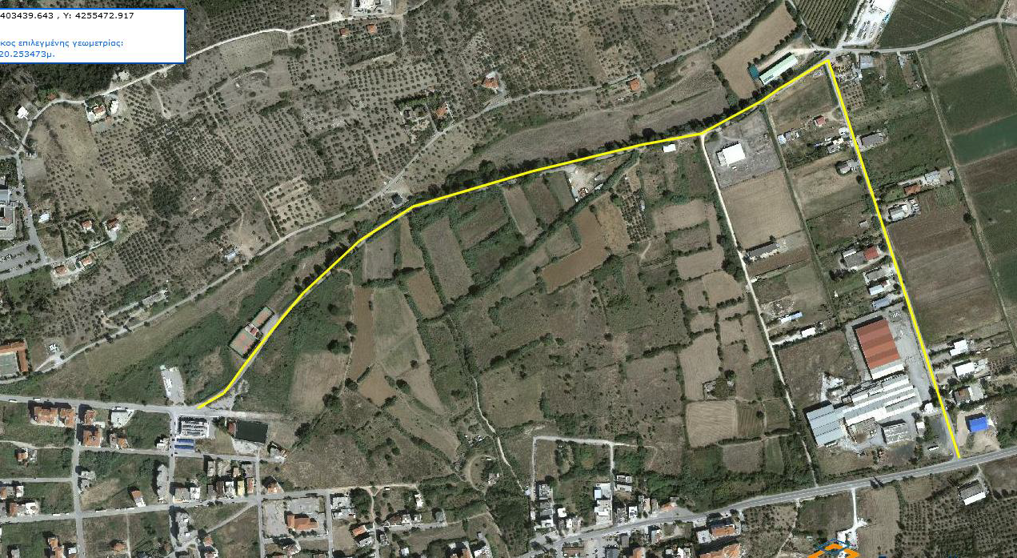
για όλη την διαδρομή εκτροπής των οχημάτων θα τοποθετηθεί η εκ του νόμου προειδοποιητική σήμανση (σήματα, φλας-λάιτ κ.λ.π.) για την αποτροπή οιουδήποτε προβλήματος σύμφωνα με το πρότυπο των Προδιαγραφών και Οδηγιών Σήμανσης Εκτελούμενων έργων (Φ.Ε.Κ. 905/Β/20.05.2011)

